Отчет о проделанной работе МБУ ДК «Восток»
за период с 12 апреля по 18 апреля 2021 года

В период с 12.04-18.04.21 в ДК «Восток» прошел XIII городской фестиваль художественного творчества «Звезды Дальнеречья». Фестиваль состоял из шести самостоятельных конкурсов, которые проводились в течении недели.
12.04 в малом зале ДК «Восток» открыл фестиваль «Видеоконкурс». В номинации «мультфильм» (возростная категория 10-14 лет) I место Еграментов Константин, Кореченков Кирилл, Дидук Елена (Дальнереченский СЦРН «Надежда»). II место Тарабарина Татьяна (МБОУ «Лицей). III место в номинации «Ролик о городе» занял Спиридонов Дмитрий.
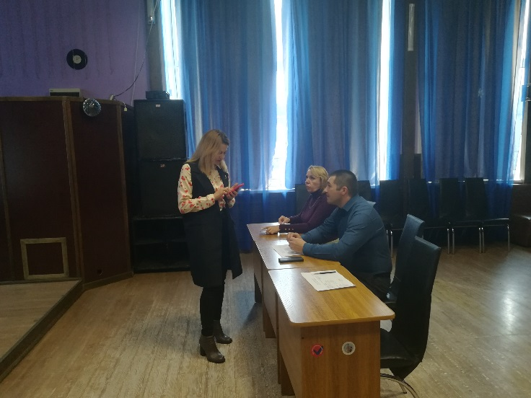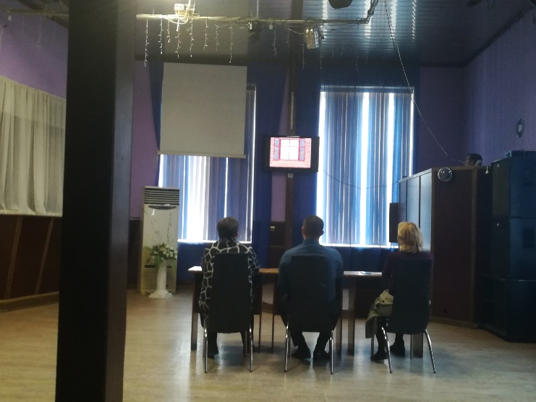
13.04. и 14.04. в стенах городской библиотеки прошел конкурс «Художественное чтение». На конкурс было заявлено 66 участников.
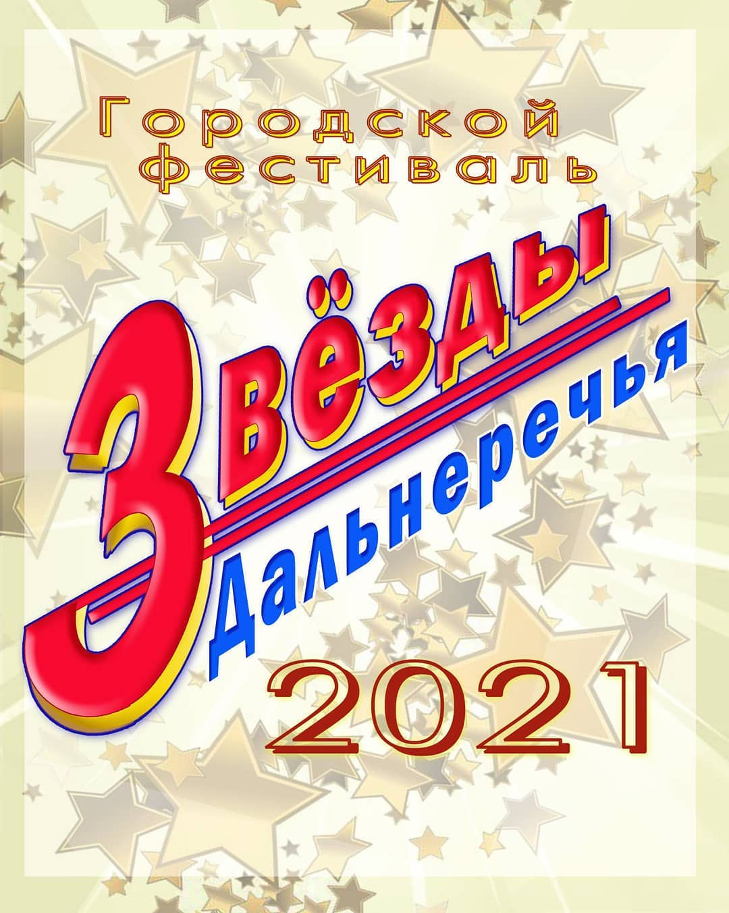
15.04 в малом зале ДК «Восток» состоялся конкурс «Искусство тетрализации». На конкурс было заявленно 5 видеороликов с конкурсными постановками.
I место в номинации («кукольный спектакль») занял Коллектив 2 «А» класса МБОУ «Лицей». В номинации («малые театральные формы»).
I место получили учащиеся 10 «А» класса МБОУ «Лицей».
В номинации («литературно-музыкальная композиция») получили учащиеся 3-11 классов МБОУ «Лицей».
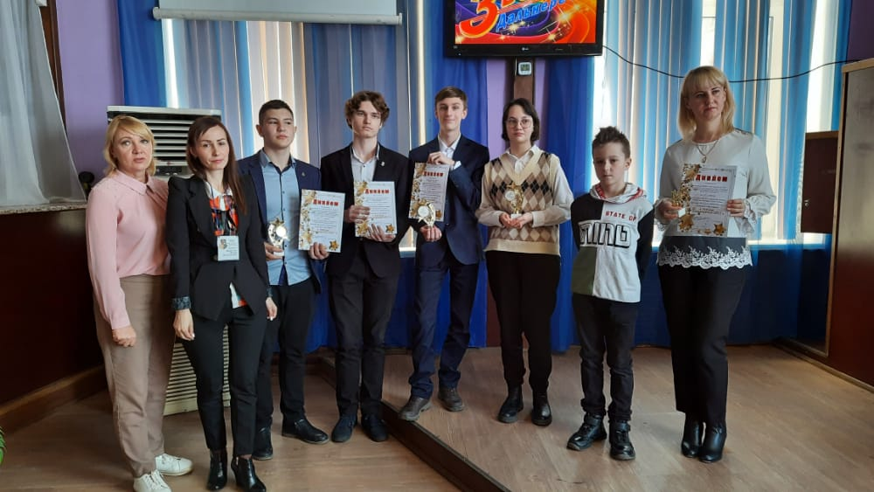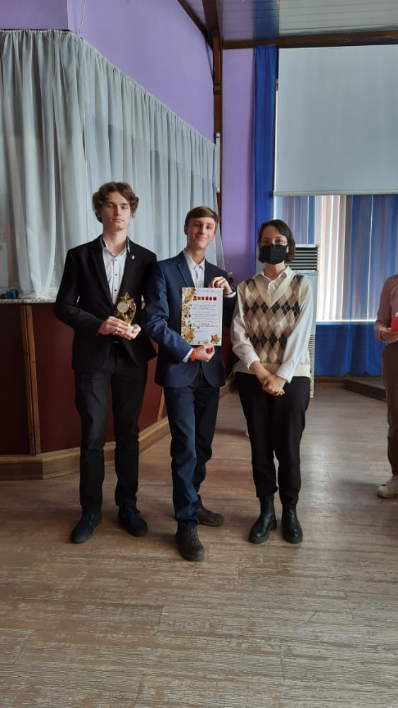
16.04 в большом зале ДК «Восток» прошел смотр сразу трех конкурсов, «Вокальное творчество», «Танцевальное творчество», «Оригинальный жанр». В конкурсах приняли участие более 100 человек.
Итоги конкурса «Танцевальное творчество»:
II место - Анварова Елена (КГА ПОУ «Промышленно-технологический колледж») и Яковлева Виктория (КГКУ «Центр содействия семейному устройству г. Дальнереченск»).
III место - Танцевальный коллектив «Грация» (КГКУ «Центр содействия семейному устройству г. Дальнереченск»).
Итоги конкурса «Оригинальный жанр»:
I место - Ансамбль ложкарей «Сувенир» ДШИ Дыняк Олег, Селина Марина, Селин Александр, Иванов Алексей, Василенко Полина, Кожухарь Михаил, Гурьянов Дмитрий, Кузьменков Лев.
II место - Эстетический центр «Сияние» Маркина Дарья, Пенкина Ксения, Жулева Влада.
I место - Группа «Импульс» Словикова Дарья, Мордикова Диана, Чупрова Алиса, Булгакова Эвелина, Траханова Лада, Иванова Татьяна, Калягина Лидия, Скробова Виктория, Стратулат Денис, Ванакова Ангелина, Франц Анфиса, Шуплецова Алина.
II место - Траханова Лада (Музыкальная студия «ТАЛАНТиЯ»).
Итоги конкурса «Вокальное творчество» соло (6-9 лет)
I место - Алекса Артем МБДОУ «Центр развития ребенка №4» ДГО.
II место - Валынкин Иван.

II место - Вокальный дуэт «Мы вместе» Гиргель Сабрина, Гиргель Эвелина (Музыкальная студия «ТАЛАНТиЯ»).

II место - Эстетический центр «Сияние» Маркина Дарья, Ковтун София, Хлистун Элина, Жулева Влада. Рук-ль Гаврилюк Ольга Александровна
II место - Вокальная группа «Чудо-детки» Елистратова Маша, Городняя Есения, Загумённая Арина, Гиргель Сабрина, Гиргель Эвелина, Гусева Алиса, Эндиберя Катя, Рудюк Настя, Чурута Алина, Бащенко Сергей. (Музыкальная студия «ТАЛАНТиЯ».
II место - Эстетический центр «Сияние» Батюх Ксения, Малеева Василиса, Диярова Кира, Лучина Ариана, Естропова Кира, Ковриженко Ульяна, Демчук Евгения, Филипенко Вера, Бурсала Виктория, Антонова София, Куприевич Милана. Рук-ли Гаврилюк Ольга Александровна, Завиханова Марина Анисовна.
Специальная номинация «За оригинальность» - Вокальная группа «ТАЛАНТиЯ» Траханова Лада, Чупрова Алиса, Калягина Лидия, Скробова Виктория, Стратулат Денис, Ванакова Ангелина, Франц Анфиса, Шуплецов Владимир, Зубар Захар, Мордикова Ольга, Городняя Есения, Дугинец Екатерина, Загуменная Арина, Гиргель Сабрина, Ковалева Варвара, Гиргель Эвелина, Эндиберя Екатерина, Бащенко Сергей.
I место – Калягина Лидия соло (10-14 лет)
II место – Мочалова Евгения
II место – Мельникова Алина (соло 15-30 лет)
31 год и старше/соло:
I место – Антипова Анна
II место – Омельяненко Нина Михайловна

«За участие» – Евченко Виталий Васильевич

31 год и старше:
II место – Вокальная группа «Ивушка» (Клуб «Космос» с. Грушевое филиал ДК «Восток»).
II место – Вокальная группа «Сударушка» (Клуб с. Лазо филиал ДК «Восток»).
III – Вокальная группа «Бабье лето» (ДК имени В. Сибирцева филиал ДК «Восток»).
Более 200 человек приняли участие в фестивале, а это значит, что фестиваль живет, что он нужен жителям нашего города, что он будет благополучно продолжать свою работу и дальше.
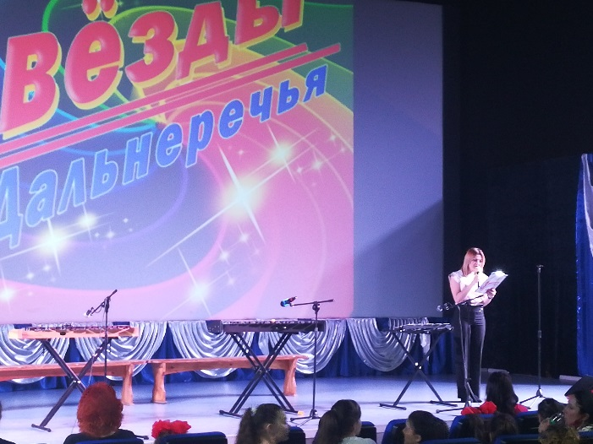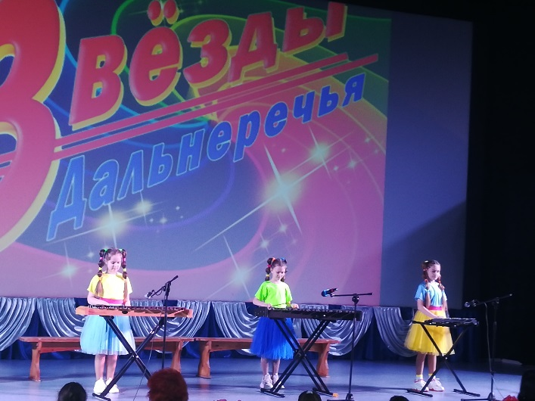
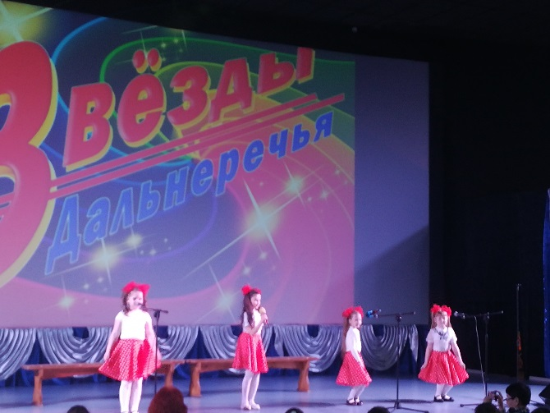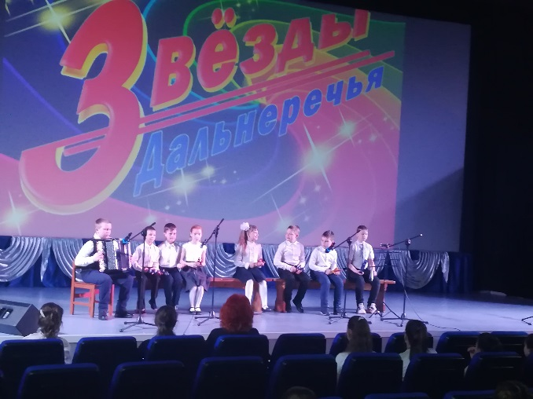

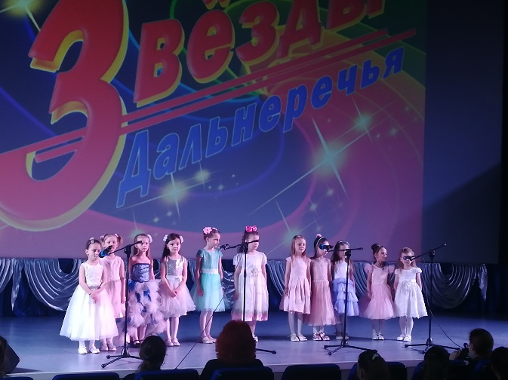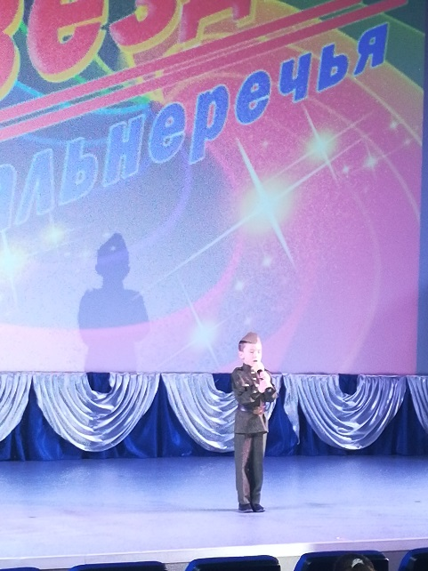
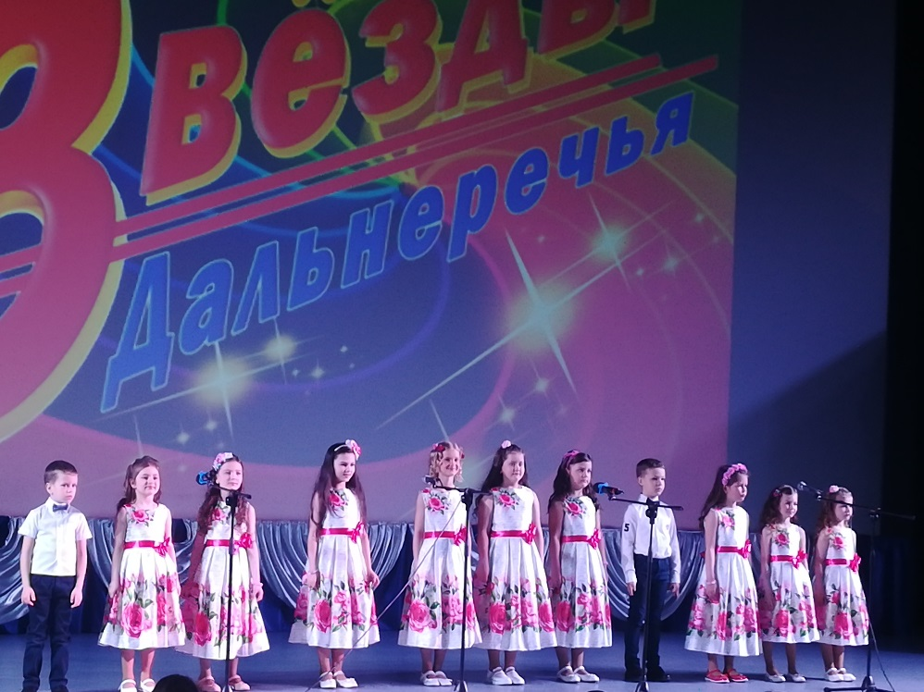
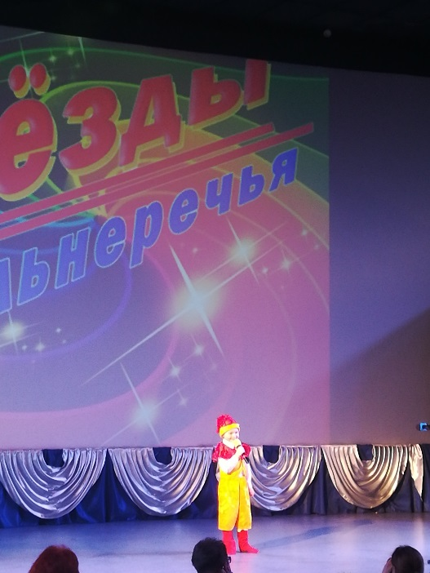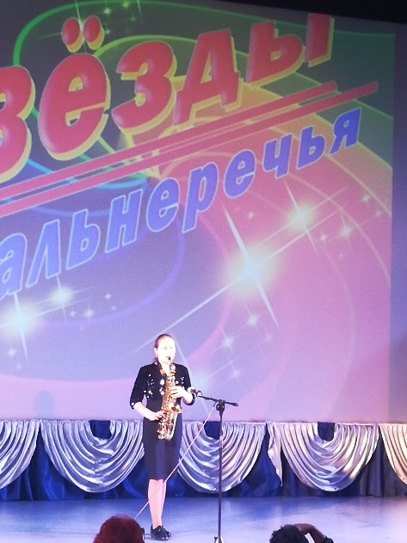
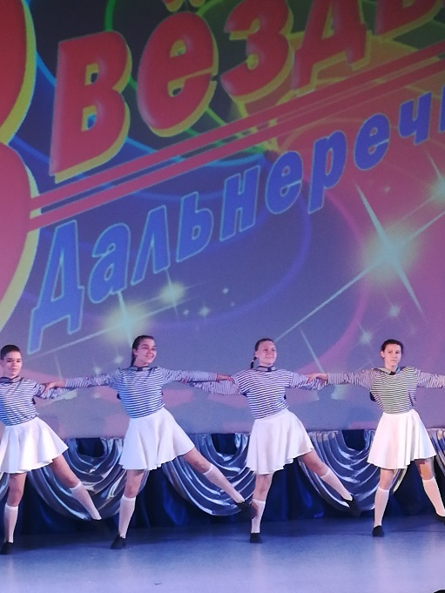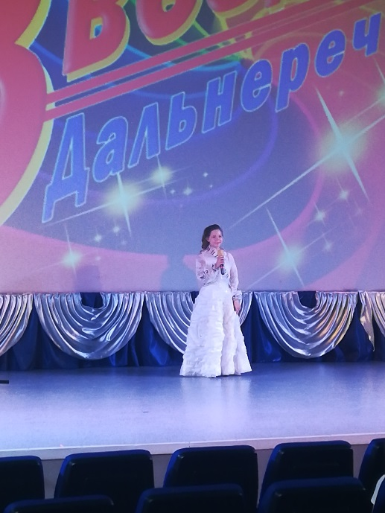
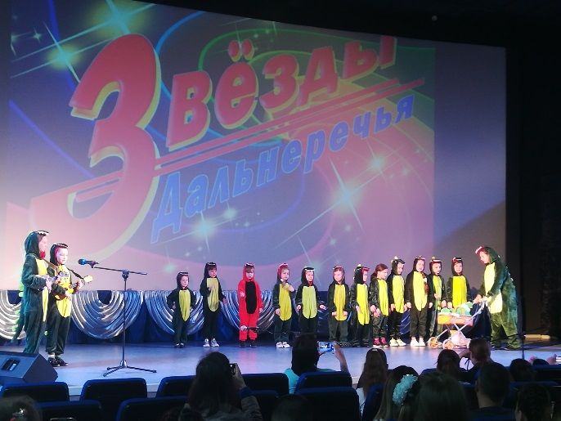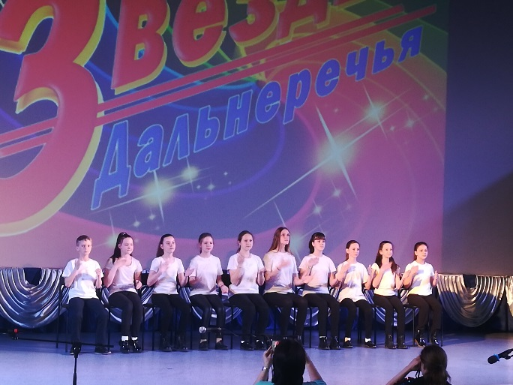
С 13.04-18.04.21 прошли онлайн публикации «Календарь памятных дат». 13 апреля 1945 года войсками маршала Толбухина освобождена от немецко-фашистских захватчиков столица Австрии – город Вена.
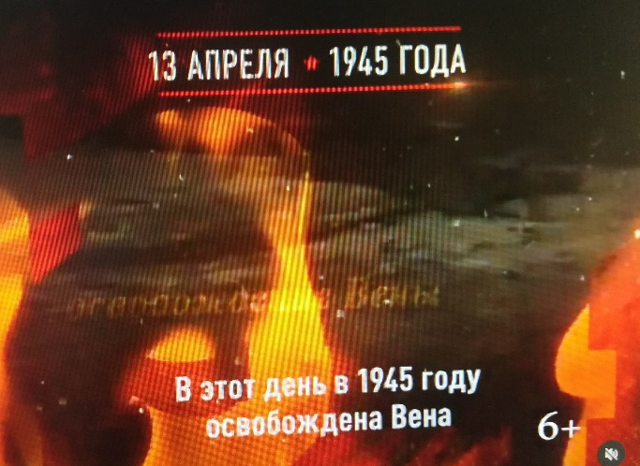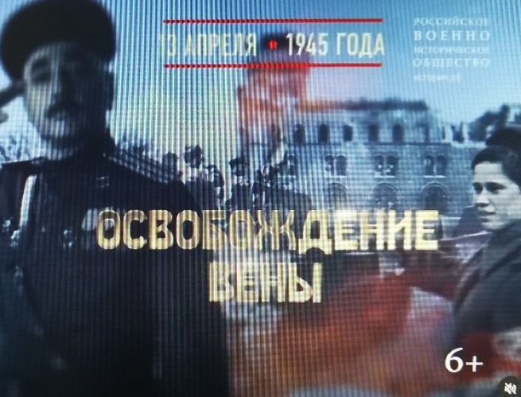
16 апреля 1945 года началась Берлинская стратегическая наступательная операция, ставшая кульминацией Великой Отечественной войны.
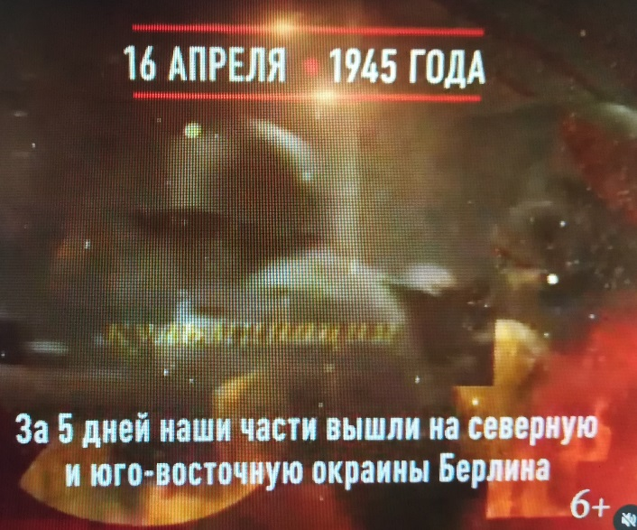 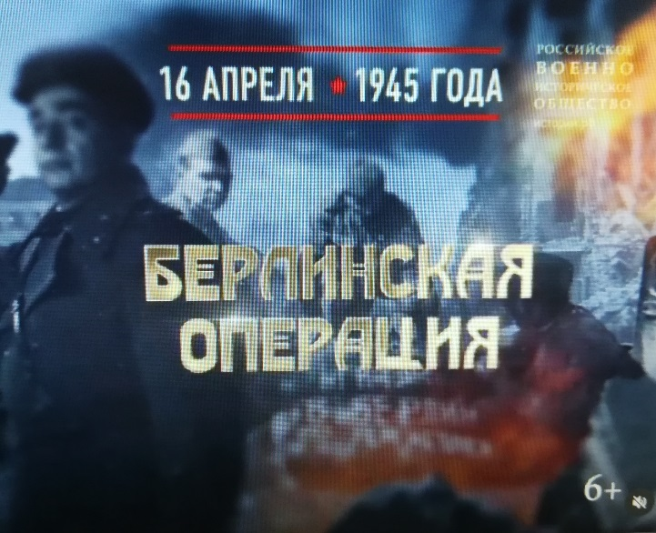 18 апреля - День воинской славы России. 18 апреля 1242 года на льду Чудского озера русские воины князя Александра Невского одержали победу над немецкими рыцарями Ливонского ордена.
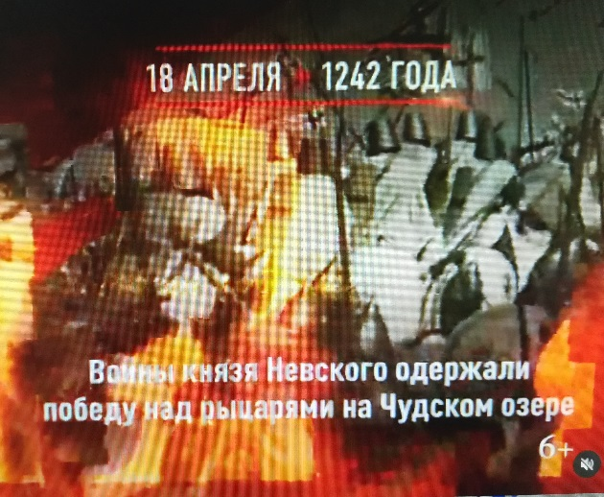

17.04 в 9.00 на городской площади прошла «Зарядка чемпионов». Провел зарядку Владимир Малышко, председатель ОО СК «Ударник», квалифицированный тренер по боксу и кикбоксингу, победитель первенства края по кикбоксингу, победитель и призер соревнований различного уровня по кикбоксингу, рукопашному бою, кудо и киокушинкай карате. Посетило мероприятие 30 человек.

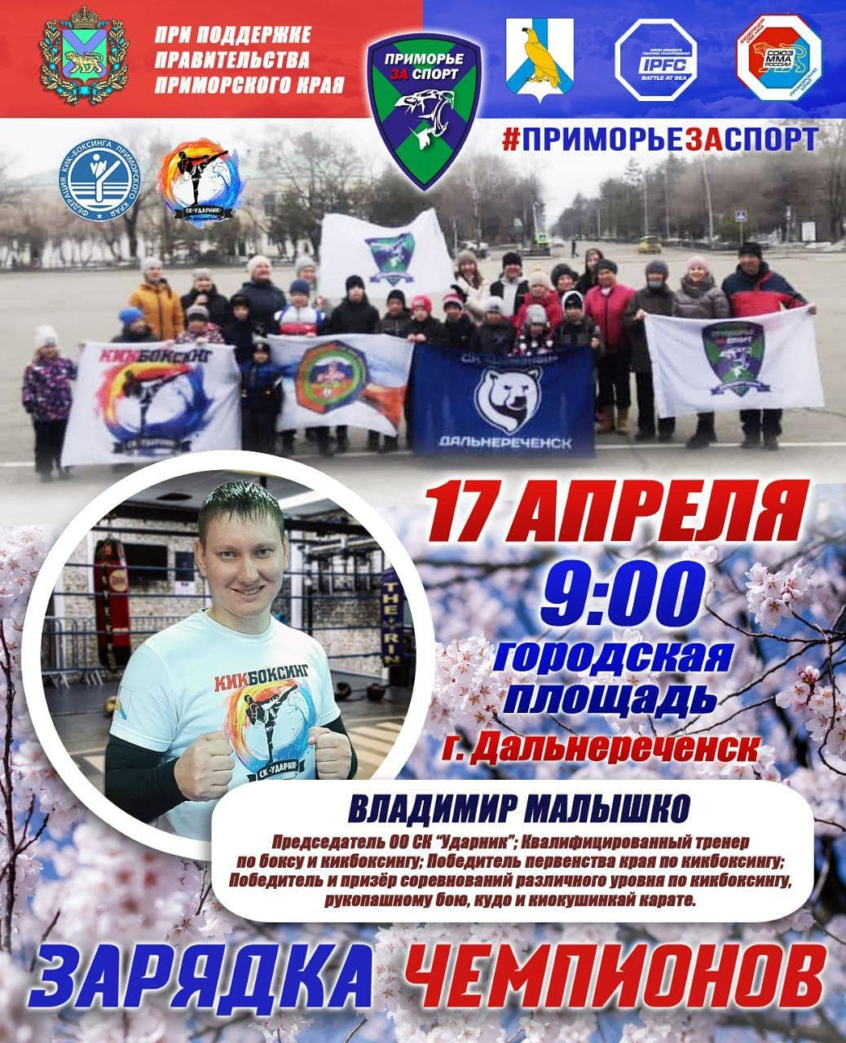

Отчет о проделанной работе клуба «Космос» с. Грушевое

12.04. была опубликована онлайн-информация ко Дню космонавтики. Посетило 29 человек.

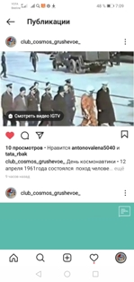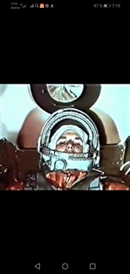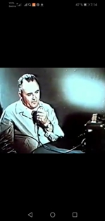

12.04 в режиме онлайн прошла акция «Мы рисуем космос». Посетило 28человек.
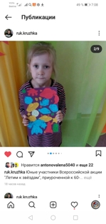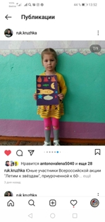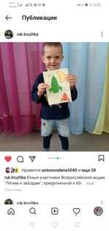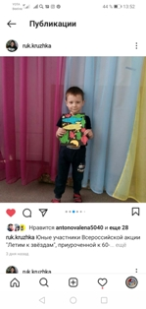

13.04 прошла онлайн публикация, путешествие для детей «В историю космонавтики». Посетило43 человек

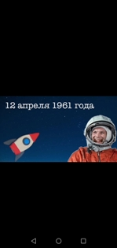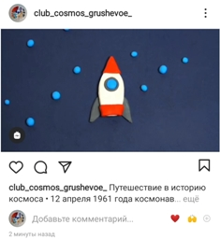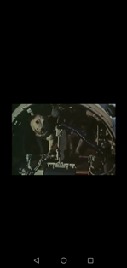

14.04 опубликовали онлайн - опрос «Что такое дружба». Почти 90% участников полагают, что наиболее важным показателем дружеских отношений является готовность помочь в трудный момент, причем речь, прежде всего, идет о моральной поддержке, хотя 56% респондентов уверены, что материальная поддержка тоже не повредит. По особенно к дружбе относятся самые маленькие посетители сайта. Посетило 63 человека.

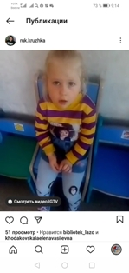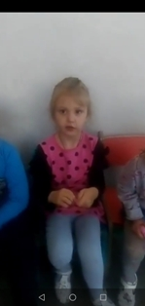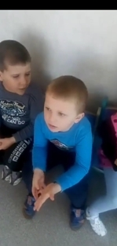

17.04 прошли игры для детей «Ни минуты покоя». Часовая программа была, наполненная множеством веселых конкурсов, загадок и игр, не оставила равнодушным ни одного ребенка, а веселье и зажигательная музыка привлекали внимание многочисленных посетителей клуба, с интересом наблюдающих за происходящим.

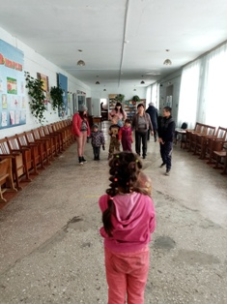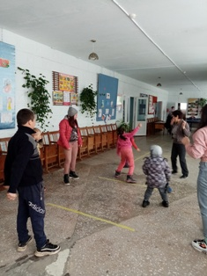

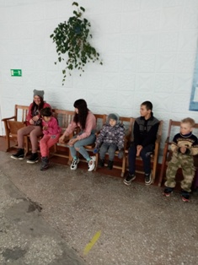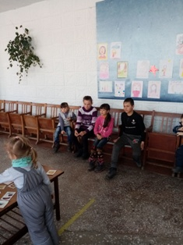

Отчет о проделанной работе клуба с. Лазо

12.04 прошел онлайн - творческий конкурс «Космос.RU», приуроченный к Всемирному дню авиации космонавтики. Ребята детского клубного формирования «Затейник» сделали подделку своими руками «Первый выход космос». При участии участники были награждены дипломом II степени.

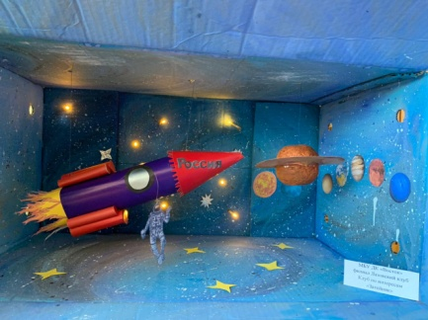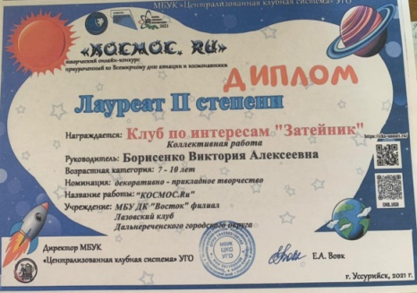

12.04 прошла Всероссийская акция «Поехали». В публикации выставлены фотографии жителей, проживающих на улице Гагарина.

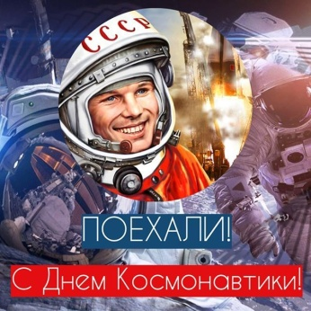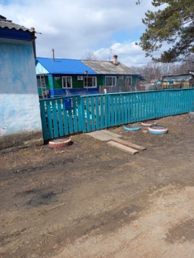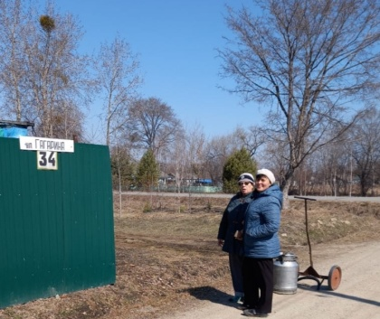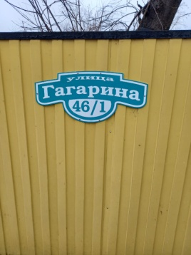

13.04 прошла - онлайн выставка рисунков «Просто космос». Ребята в своих рисунках изобразили космос в своем представлении.

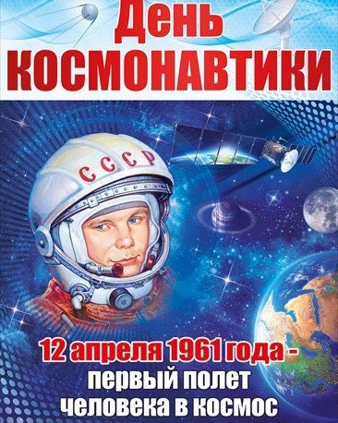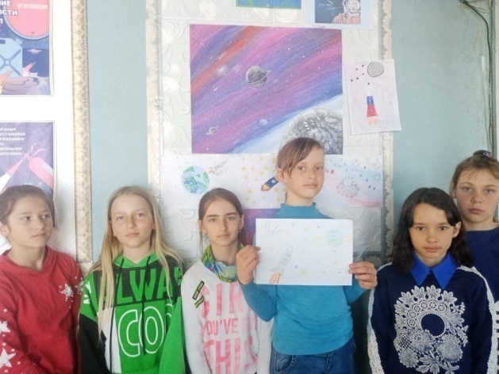

15.04 прошел онлайн - экологический час «Дикие, домашние, все очень важные». Была опубликована видео презентация про домашних и диких животных. В которой рассказывалось о том, как люди приручили животных.

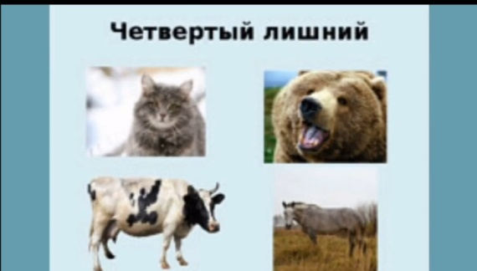

17.04 прошла игровая программа для детей «Быстрее, выше, сильнее». В состязаниях приняли участие дети младшего и среднего школьного возраста. Накал страстей и здоровый соревновательный дух сопровождали состязания на протяжении всех этапов. Ребята померились силами, проявили смекалку и ловкость в веселых эстафетах.

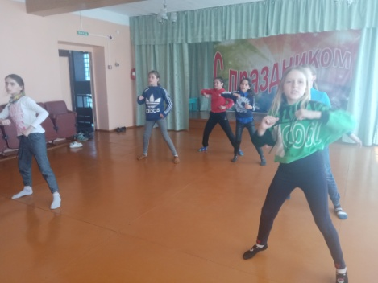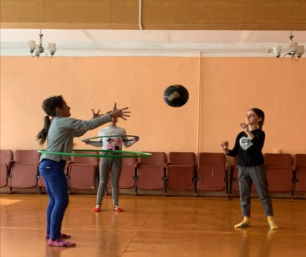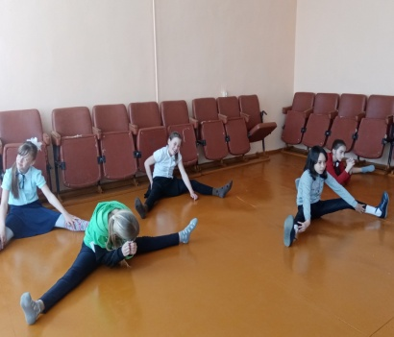

17.04 прошла познавательная программа для молодежи «Зависимость - удел слабых. С молодежью была проведена беседа. В течение всей беседы ребята рассказывали свои проблемы, а также истории близких и знакомых.

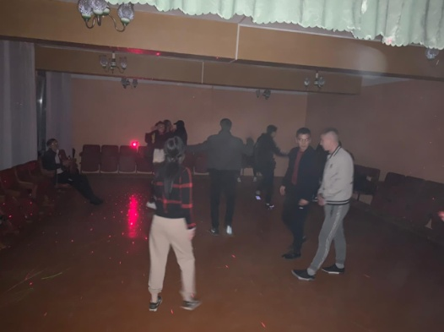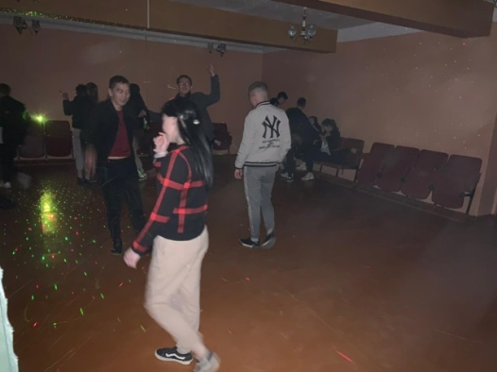

Отчет о проделанной работе Дома культуры имени В. Сибирцева
10.04. на странице instaqram.com dk. sibirs. Начала свою работу онлайн-выставка кружка прикладного искусства «Волшебная мастерская» «Чудо нарцисс!»
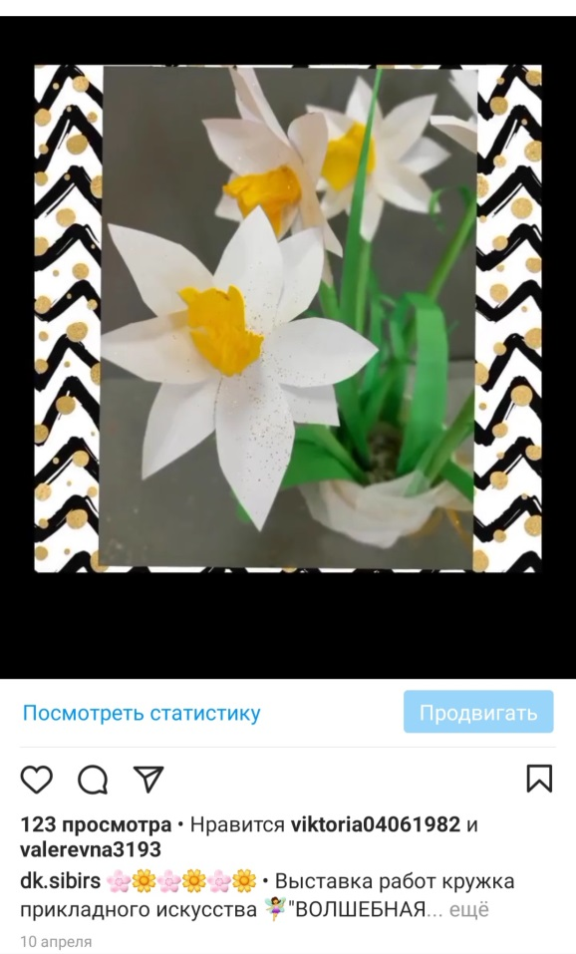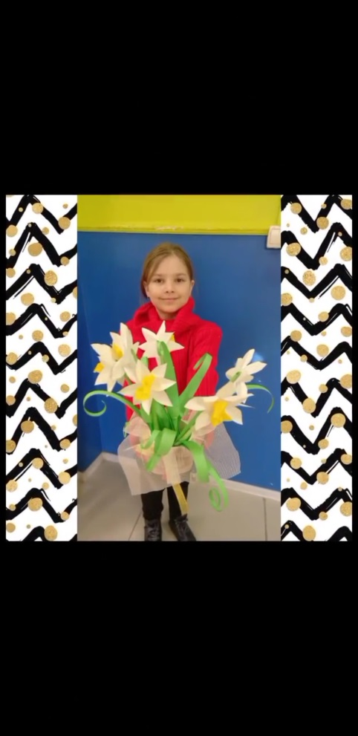

11.04. ко международному дню освобождения фашистских концлагерей подписчики instaqram.com dk. sibirs. могли посмотреть Видео-журнал «Ушедшие в небо».
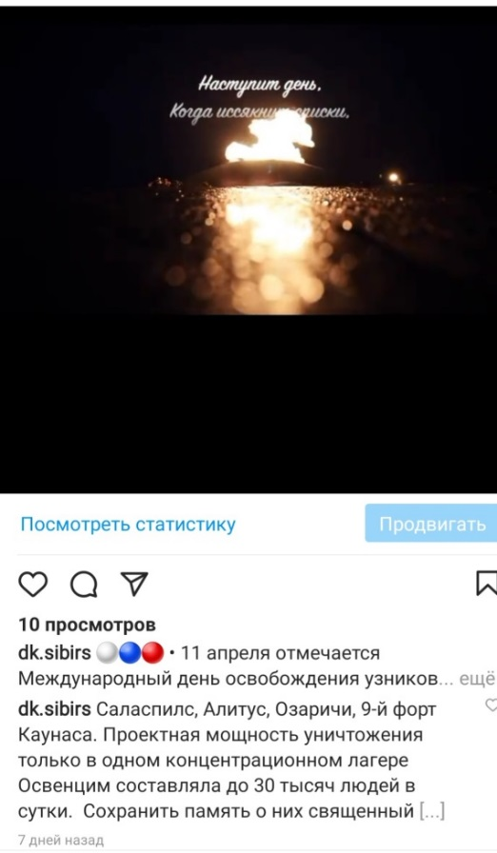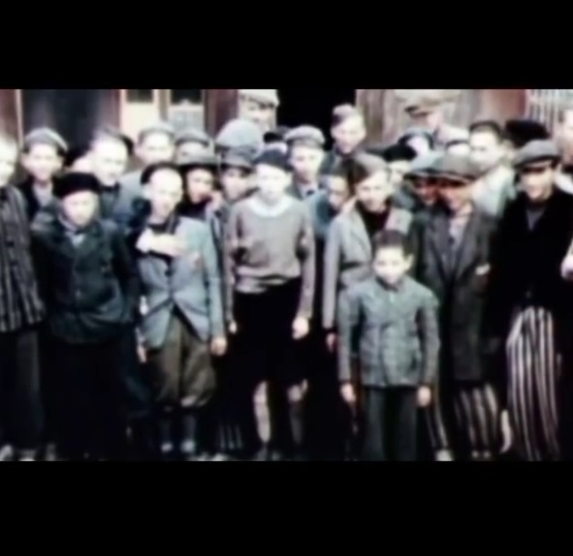

12.04 на странице instaqram.com dk. sibirs. Была опубликована информационная страница, посвящённая Дню космонавтики.
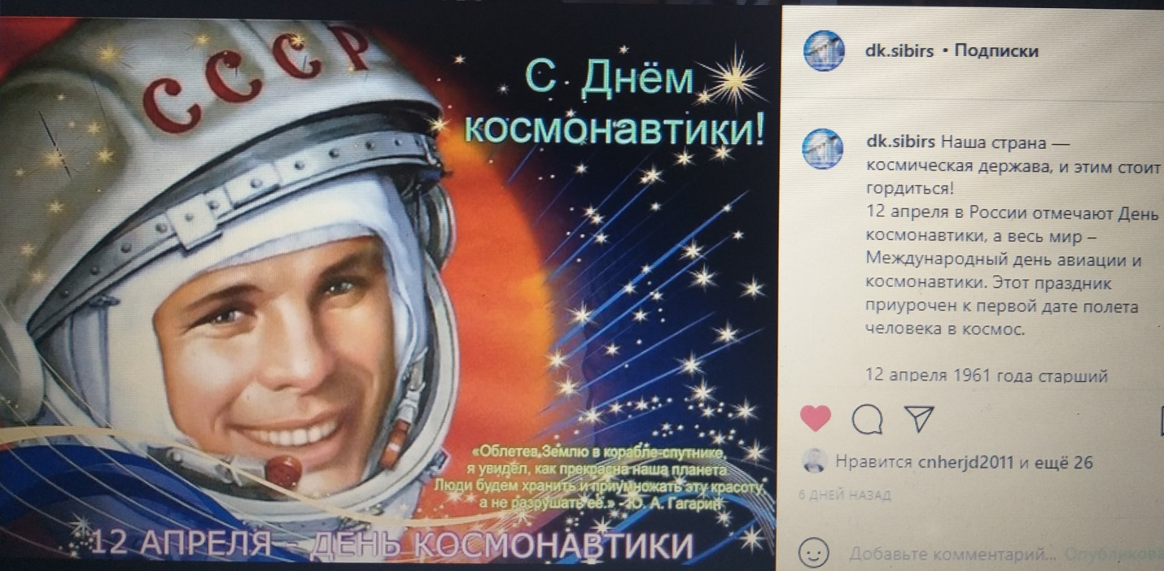

12.04. кружок прикладного иссскуства провёл мастер-классс посвяёный Дню космонавтики «Вперёд к звёздам», ребята учились изготавлять планеты из воздушных шаров и ракеты из картона.
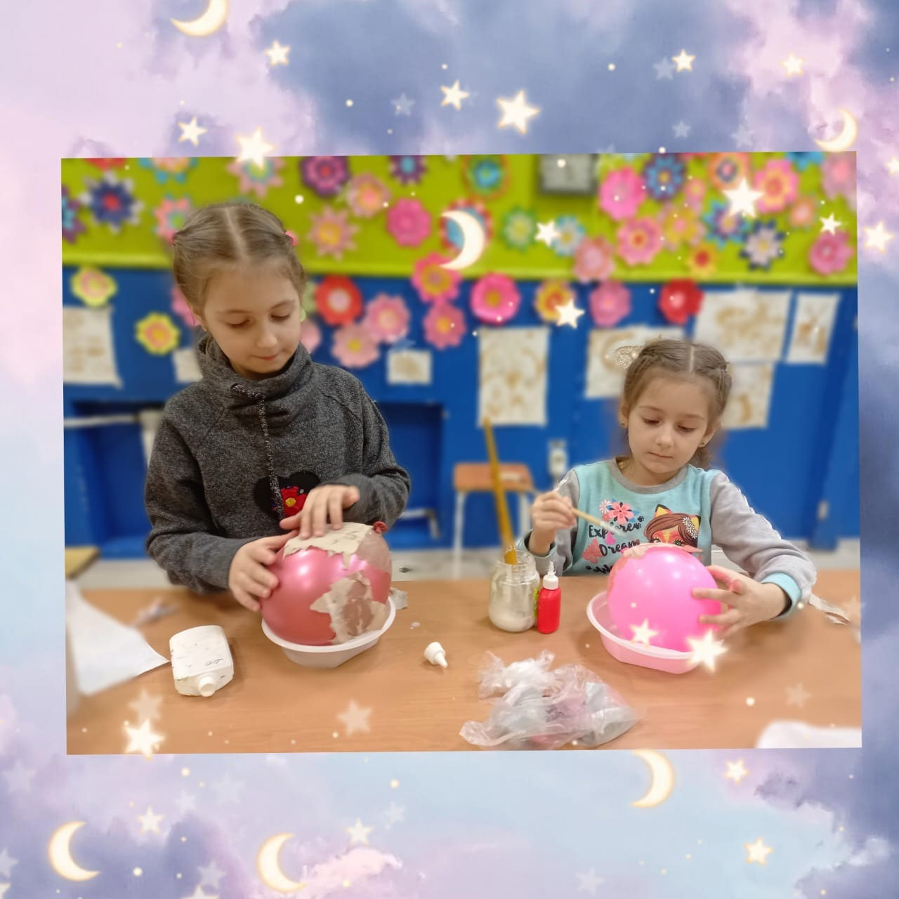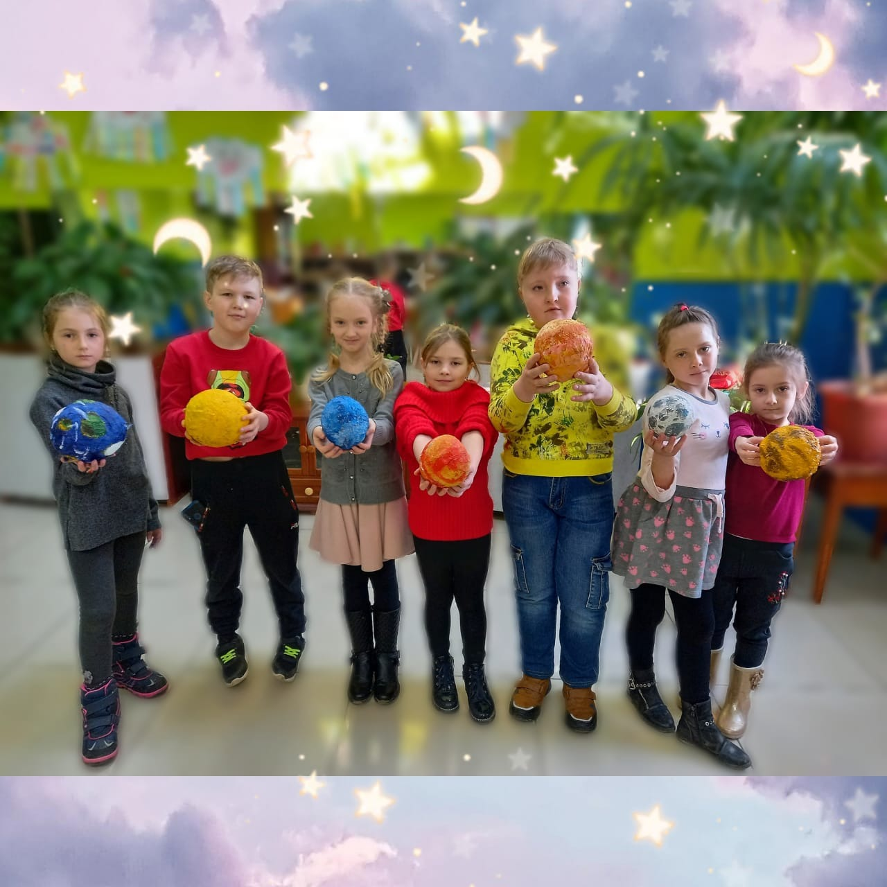
С 12.04. в фойе Дома культуры проходит выставка ИЗО студии «Волшебная кисточка», «Космическое путешествие». Выставка приурочена к 60 - летию первого полета человека в космос.
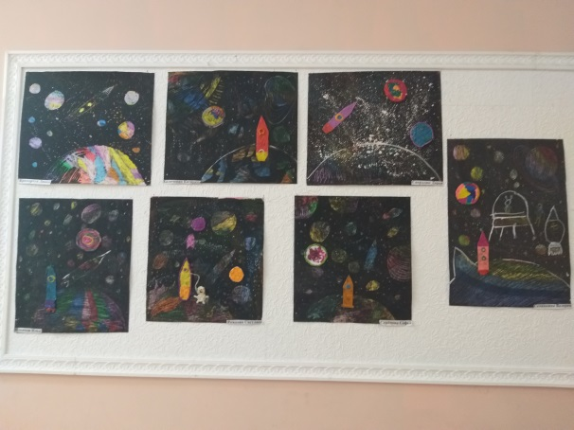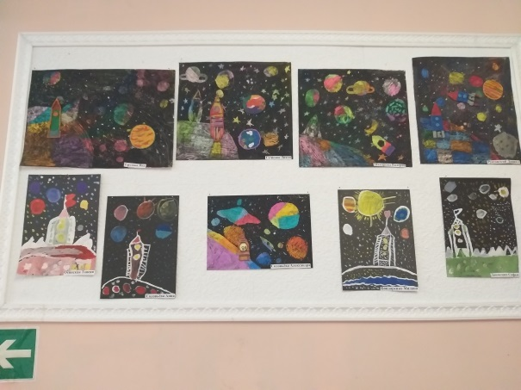
12.04. выставка была представлена и видеоформате на странице instaqram.com dk. sibirs.
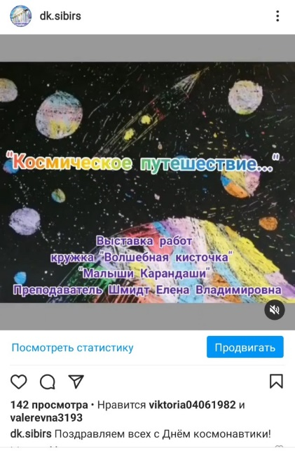

1
13.04 в видеоформате, демонстровалась выставка работ кружка прикладного искусства «Волшебная мастерская» «Космические дали».
